假期作业（十八） 立体几何中的距离问题1
一、选择题
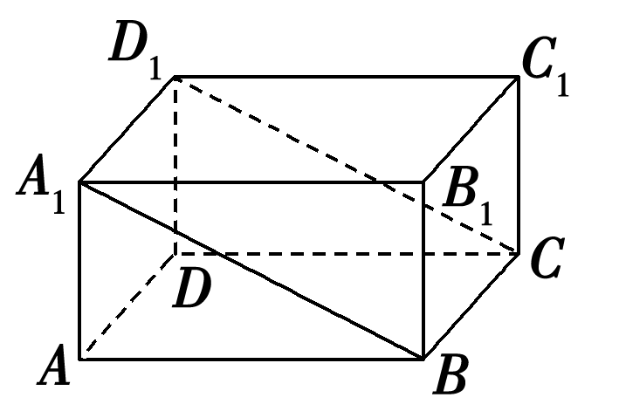
1．如图，已知长方体ABCD－A₁B₁C₁D₁，A₁A＝5，AB＝12，则直线B₁C₁到平面A₁BCD₁的距离是( )
A．5 B．8
C． D．
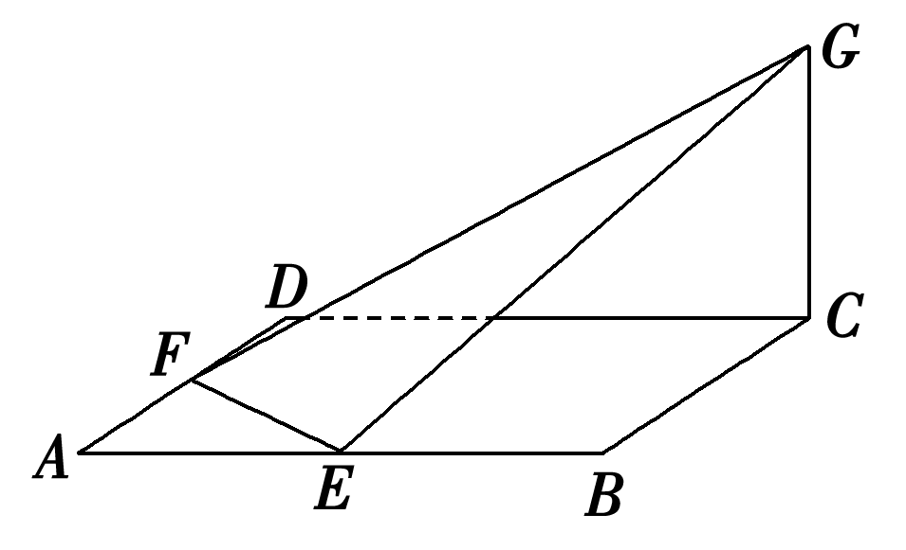
2．如图，已知正方形ABCD的边长为4，E，F分别是AB，AD的中点，GC⊥平面ABCD，且GC＝2，则点B到平面EFG的距离为( )
A． B．
C． D．1
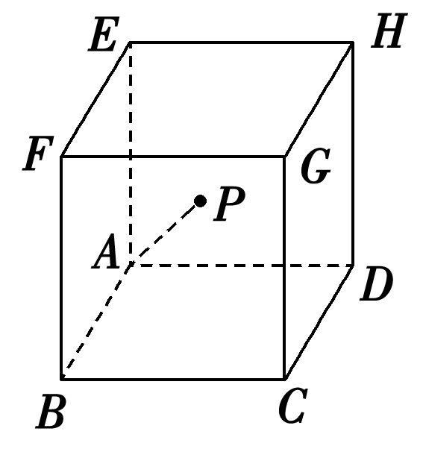
3．如图，ABCD－EFGH是棱长为1的正方体，若P在正方体内部且满足AP＝AB＋AD＋AE，则P到AB的距离为( )
A． B．
C． D．
4．在正四棱柱ABCD－A₁B₁C₁D₁中，底面边长为2，侧棱长为4，则点B₁到平面AD₁C的距离为( )
A． B．
C． D．
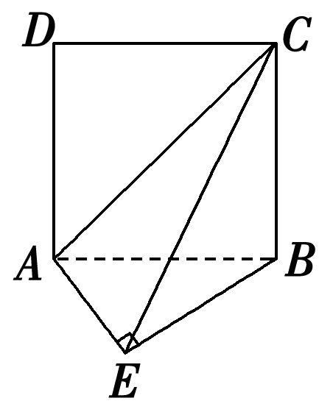
二、填空题
5．如图所示，在直二面角D－AB－E中，四边形ABCD是边长为2的正方形，△AEB是等腰直角三角形，其中∠AEB＝90°，则点D到平面ACE的距离为____．
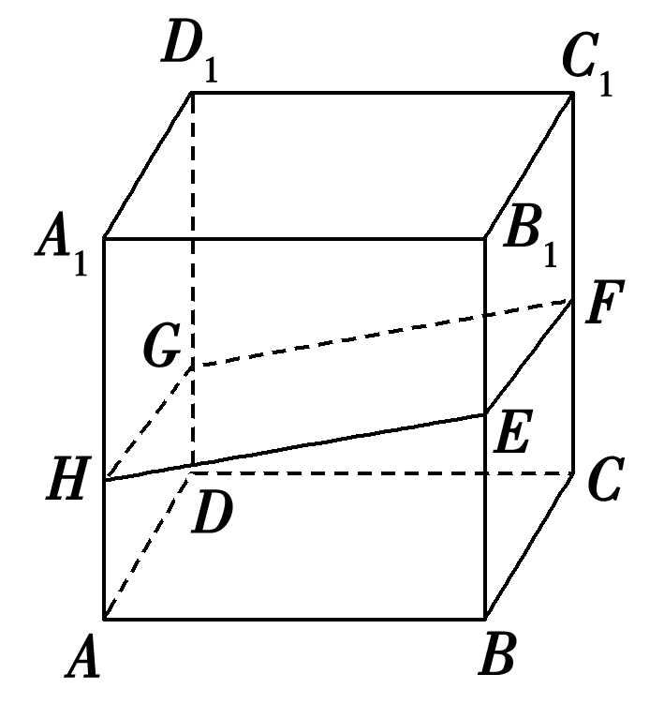
6．棱长为1的正方体ABCD－A₁B₁C₁D₁中，E，F分别为BB₁，C₁C的中点，G为线段DD₁上的点，且DG＝DD₁，过E，F，G的平面交AA₁于点H，则A₁D₁到平面EFGH的距离为____．

7．正方体ABCD－A₁B₁C₁D₁的棱长为4，M，N，E，F分别为A₁D₁，A₁B₁，C₁D₁，B₁C₁的中点，则平面AMN与平面EFBD的距离为____．
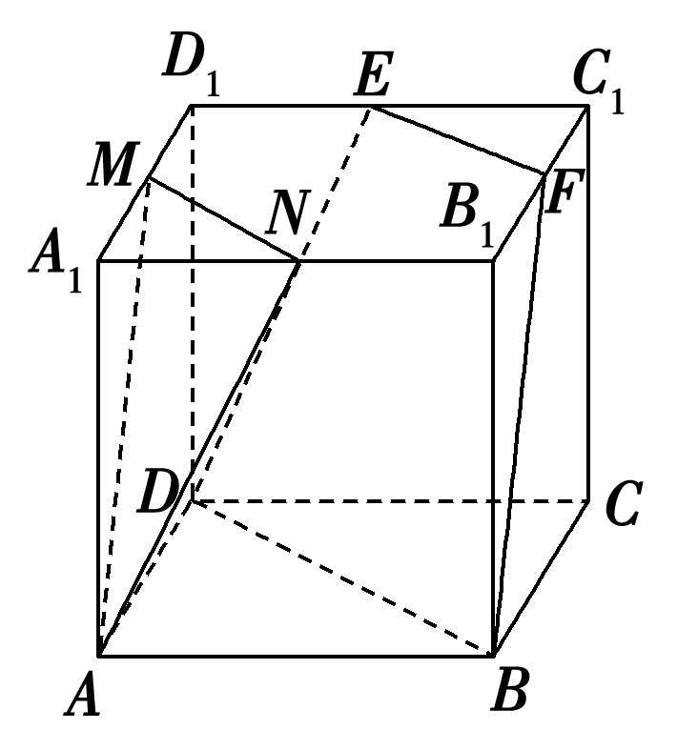
三、解答题
8．四棱锥P－ABCD的底面ABCD是菱形，AB＝4，∠ABC＝60°，侧棱PA⊥底面ABCD，且PA＝4，E是PA的中点，求PC与平面BED的距离，并说明直线PC上各点到平面BED的距离间的关系．

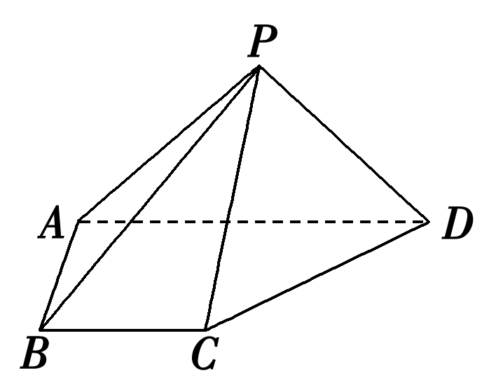
9．如图所示，在四棱锥P－ABCD中，侧面PAD⊥底面ABCD，侧棱PA＝PD＝，底面ABCD为直角梯形，其中BC∥AD，AB⊥AD，AD＝2AB＝2BC＝2，问：线段AD上是否存在一点Q，使得它到平面PCD的距离为？若存在，求出的值；若不存在，说明理由．

参考答案
一、选择题
1．如图，已知长方体ABCD－A₁B₁C₁D₁，A₁A＝5，AB＝12，则直线B₁C₁到平面A₁BCD₁的距离是( C )
A．5 B．8
C． D．
[解析] 以D为坐标原点，DA，DC，DD1的方向分别为x，y，z轴的正方向建立如图所示的空间直角坐标系，则C(0,12,0)，D₁(0,0,5)．
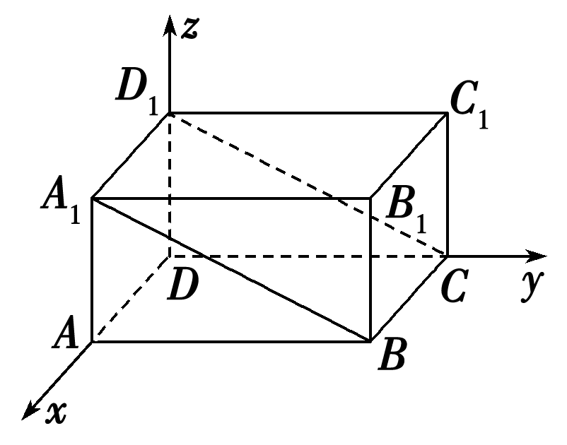
设B(x,12,0)，B₁(x,12,5)(x≠0)．设平面A₁BCD₁的法向量为n＝(a，b，c)，由n⊥BC，n⊥CD1，得n·BC＝(a，b，c)·(－x,0,0)＝－ax＝0，n·CD1＝(a，b，c)·(0，－12,5)＝－12b＋5c＝0，∴a＝0，b＝c，∴可取n＝(0,5,12)．
又B1B＝(0,0，－5)，
∴点B₁到平面A₁BCD₁的距离为＝．
∵B₁C₁∥平面A₁BCD₁，∴B₁C₁到平面A₁BCD₁的距离为．
2．如图，已知正方形ABCD的边长为4，E，F分别是AB，AD的中点，GC⊥平面ABCD，且GC＝2，则点B到平面EFG的距离为( B )
A． B．
C． D．1
[解析] 以C为坐标原点，CD所在直线为x轴，CB所在直线为y轴，CG所在直线为z轴，建立空间直角坐标系，
则F(4,2,0)，E(2,4,0)，G(0,0,2)，B(0,4,0)，
∴BE＝(2,0,0)，FE＝(－2,2,0)，EG＝(－2，－4,2)．
设平面EFG的法向量为m＝(x，y，z)，
则即
令x＝1，则y＝1，z＝3，则m＝(1,1,3)，
∴点B到平面EFG的距离d＝＝．
3．如图，ABCD－EFGH是棱长为1的正方体，若P在正方体内部且满足AP＝AB＋AD＋AE，则P到AB的距离为( C )
A． B．
C． D．
[解析] 如图，分别以AB，AD，AE所在直线为x，y，z轴建立空间直角坐标系，AB，AD，AE可作为x，y，z轴方向上的单位向量，
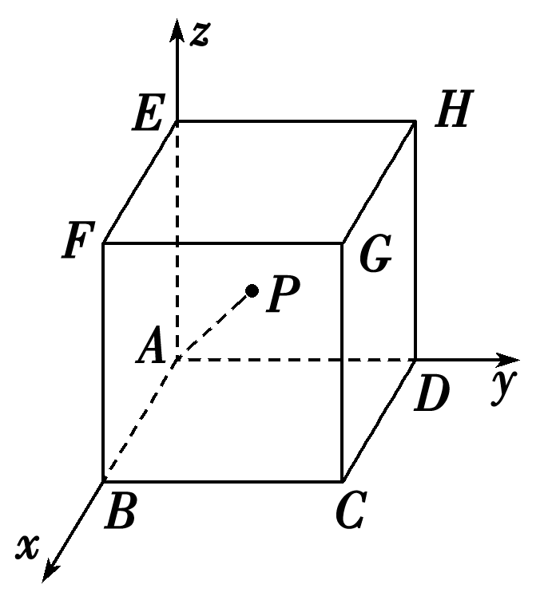
因为AP＝AB＋AD＋AE，
所以AP＝，AB＝(1,0,0)，＝，
所以P点到AB的距离
d＝＝＝．
4．在正四棱柱ABCD－A₁B₁C₁D₁中，底面边长为2，侧棱长为4，则点B₁到平面AD₁C的距离为( A )
A． B．
C． D．
[解析] 如图，以D为原点，DA，DC，DD₁分别为x轴，y轴，z轴，建立空间直角坐标系，则A(2,0,0)，C(0,2,0)，D₁(0,0,4)，B₁(2,2,4)，∴AC＝(－2,2,0)，AD1＝(－2，0,4)，B1D1＝(－2，－2,0)．
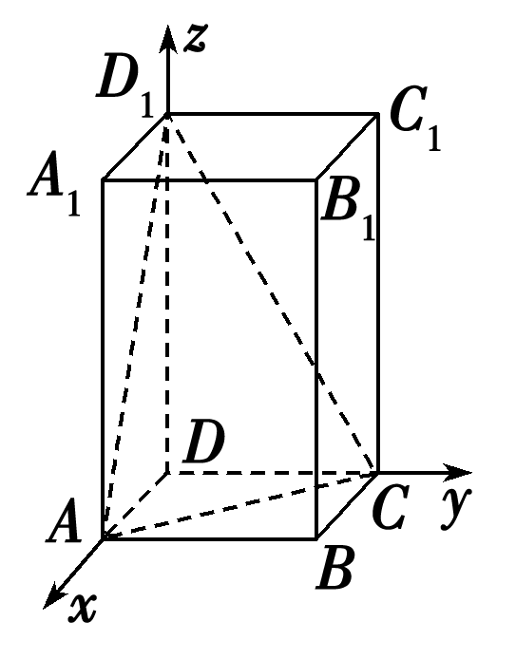
设平面AD₁C的法向量为n＝(x，y，z)，
则即
取z＝1，则x＝y＝2，所以n＝(2,2,1)，
所以点B₁到平面AD₁C的距离为＝，故选A．
二、填空题
5．如图所示，在直二面角D－AB－E中，四边形ABCD是边长为2的正方形，△AEB是等腰直角三角形，其中∠AEB＝90°，则点D到平面ACE的距离为____．
[解析] 取AB的中点O，连接OE，以O为坐标原点，建立如图所示的空间直角坐标系O－xyz，则A(0，－1,0)，E(1,0,0)，D(0，－1,2)，C(0,1,2)，AD＝(0,0,2)，AE＝(1,1,0)，AC＝(0,2,2)，设平面ACE的法向量为n＝(x，y，z)，则
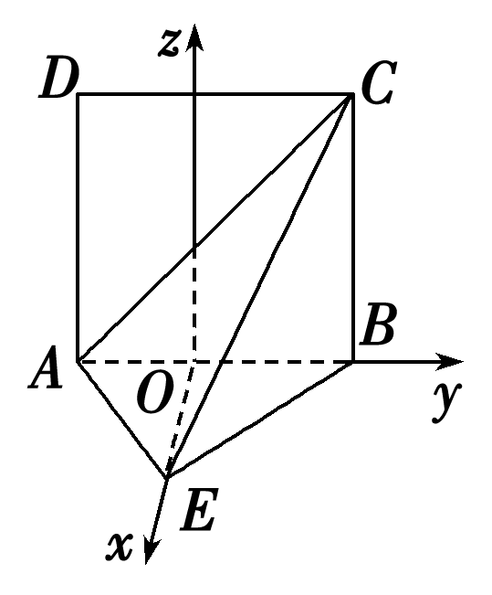
即
令y＝1，则平面ACE的一个法向量为(－1，1，－1)．
故点D到平面ACE的距离d＝＝＝．
6．棱长为1的正方体ABCD－A₁B₁C₁D₁中，E，F分别为BB₁，C₁C的中点，G为线段DD₁上的点，且DG＝DD₁，过E，F，G的平面交AA₁于点H，则A₁D₁到平面EFGH的距离为____．
[解析] 以点D为坐标原点，直线DA，DC，DD₁分别为x轴，y轴，z轴建立空间直角坐标系，如图所示．
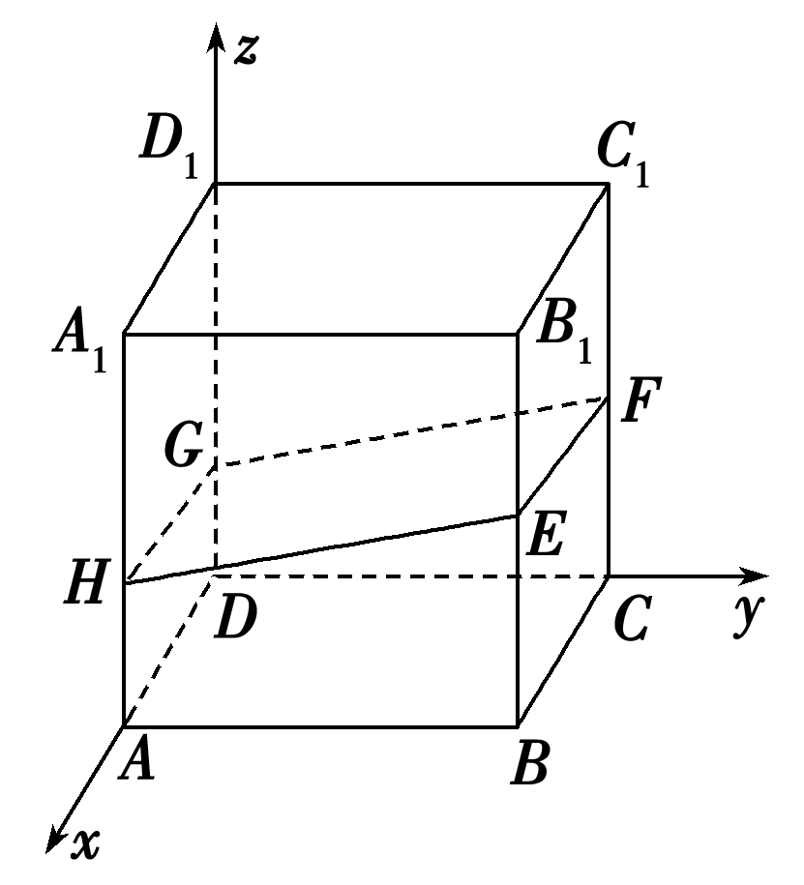
则E，F，G，D₁(0,0,1)，A₁(1,0,1)，∴EF＝(－1,0,0)，FG＝，D1A1＝(1,0,0)，
∴D1A1∥EF．又∵EF⊂平面EFGH，D₁A₁⊄平面EFGH，
∴D₁A₁∥平面EFGH．∴A₁D₁到平面EFGH的距离，
即为点D₁到平面EFGH的距离．
设平面EFGH的一个法向量为n＝(x，y，z)，
则即
令z＝6，则y＝－1，∴n＝(0，－1,6)，
n的单位向量n₀＝，
又∵D1F＝，
∴点D₁到平面EFGH的距离d＝|D1F·n₀|
＝＝，
∴A₁D₁到平面EFGH的距离为．
7．正方体ABCD－A₁B₁C₁D₁的棱长为4，M，N，E，F分别为A₁D₁，A₁B₁，C₁D₁，B₁C₁的中点，则平面AMN与平面EFBD的距离为____．
[解析] 如图所示，建立空间直角坐标系Dxyz，
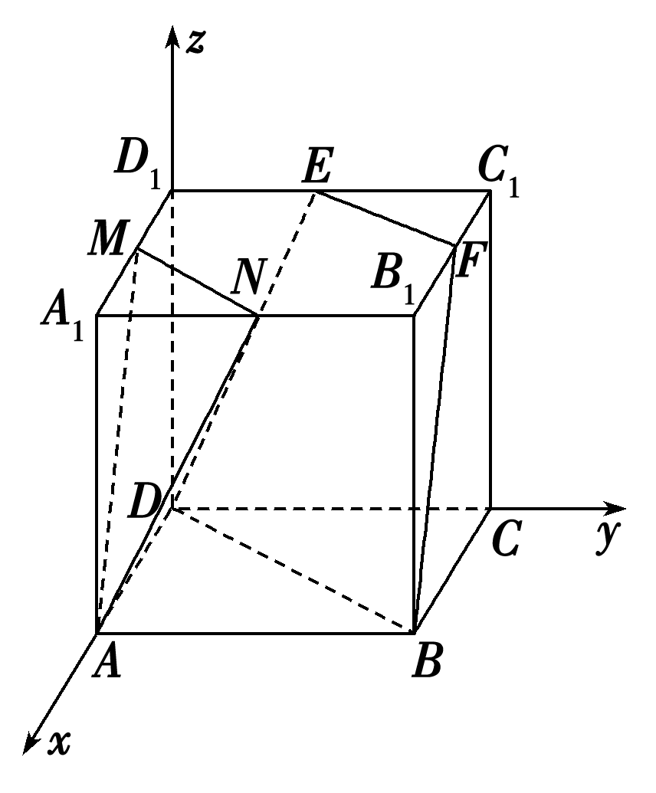
则A(4,0,0)，M(2，0,4)，D(0,0,0)，B(4,4,0)，E(0,2,4)，F(2,4,4)，N(4,2,4)．∴EF＝(2,2,0)，MN＝(2,2,0)，AM＝(－2,0,4)，BF＝(－2，0,4)，
∴EF＝MN，BF＝AM，
∴EF∥MN，BF∥AM，EF∩BF＝F，MN∩AM＝M．
∴平面AMN∥平面EFBD．
设n＝(x，y，z)是平面AMN的法向量，
则解得
取z＝1，则x＝2，y＝－2，得n＝(2，－2,1)．
平面AMN到平面EFBD的距离就是点B到平面AMN的距离．
∵AB＝(0,4,0)，
∴平面AMN与平面EFBD间的距离d＝＝．
三、解答题
8．四棱锥P－ABCD的底面ABCD是菱形，AB＝4，∠ABC＝60°，侧棱PA⊥底面ABCD，且PA＝4，E是PA的中点，求PC与平面BED的距离，并说明直线PC上各点到平面BED的距离间的关系．
[解析] 以A为原点，AB所在直线为x轴，△ACD中CD边上的高AF所在直线为y轴，AP所在直线为z轴建立空间直角坐标系，如图所示，
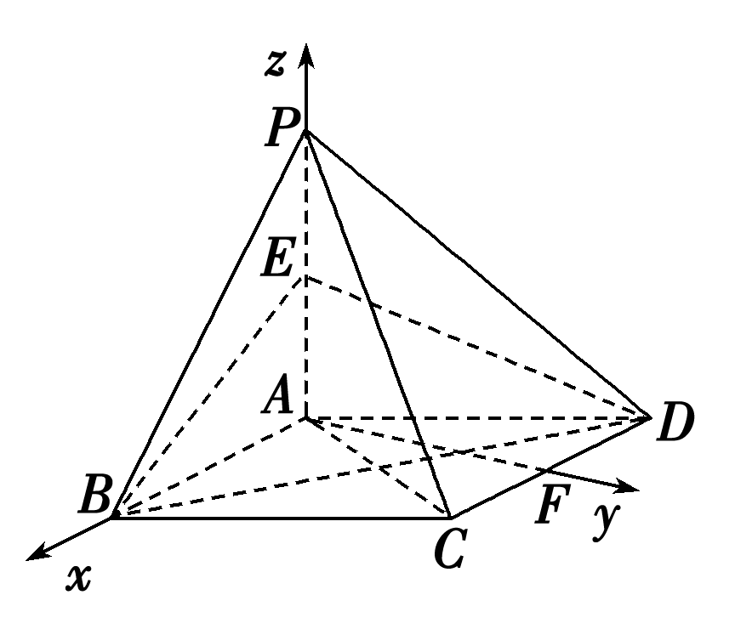
则F为CD的中点，A(0,0,0)，B(4,0,0)，F(0，
2，0)，C(2,2，0)，D(－2，2，0)，P(0,0,4)，E(0,0,2)．
设平面BED的一个法向量为n＝(x，y，z)，由BE＝(－4,0,2)，DE＝(2，－2，2)，
得∴即
取z＝2，则x＝1，y＝，得n＝(1，，2)．
∵PC＝(2,2，－4)，∴n·PC＝2＋6－8＝0，
∴n⊥PC，故PC∥平面BED，
∴PC到平面BED的距离就是点P到平面BED的距离．
∵EP＝(0,0,2)，
∴点P到平面BED的距离d＝＝＝，
即PC到平面BED的距离为，且直线PC上各点到平面BED的距离都相等．
9．如图所示，在四棱锥P－ABCD中，侧面PAD⊥底面ABCD，侧棱PA＝PD＝，底面ABCD为直角梯形，其中BC∥AD，AB⊥AD，AD＝2AB＝2BC＝2，问：线段AD上是否存在一点Q，使得它到平面PCD的距离为？若存在，求出的值；若不存在，说明理由．
[解析] 取AD的中点O，在△PAD中，∵PA＝PD，∴PO⊥AD．
又侧面PAD⊥平面ABCD，平面PAD∩平面ABCD＝AD，
∴PO⊥平面ABCD．
建立如图所示的空间直角坐标系，易得A(0，－1,0)，B(1，－1,0)，C(1，0,0)，D(0,1,0)，P(0,0,1)，
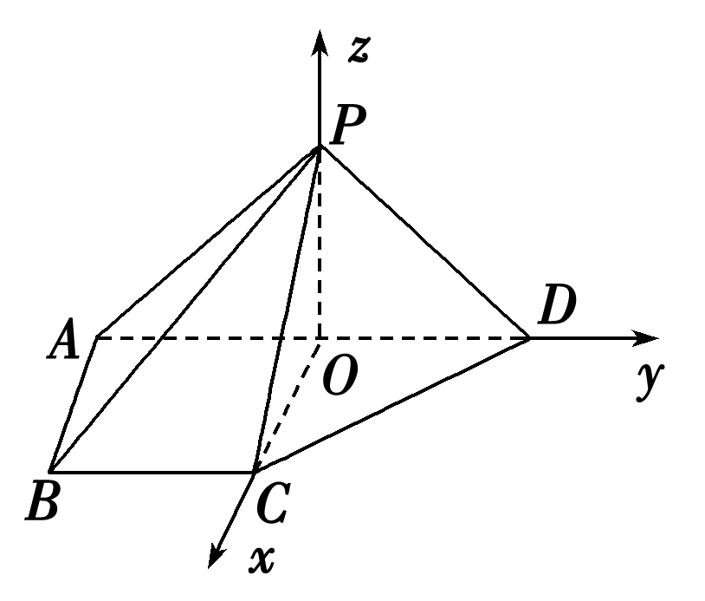
则CP＝(－1,0,1)，CD＝(－1,1,0)．
假设存在点Q，使它到平面PCD的距离为，
设Q(0，y,0)(－1≤y≤1)，则CQ＝(－1，y,0)．
设平面PCD的法向量为n＝(x₀，y₀，z₀)，
则∴即x₀＝y₀＝z₀，
取x₀＝1，则平面PCD的一个法向量为n＝(1,1,1)．
∴点Q到平面PCD的距离d＝＝＝，
∴y＝－或y＝(舍去)．此时AQ＝，QD＝，则|AQ|＝，|QD|＝．
∴存在点Q满足题意，此时＝．

